

**MAHKAMAH AGUNG REPUBLIK INDONESIA**

**DIREKTORAT JENDERAL BADAN PERADILAN AGAMA**

**PENGADILAN TINGGI AGAMA PADANG**

Jalan By Pass KM 24, Kelurahan Batipuh Panjang, Kecamatan Koto Tangah

Kota Padang, Sumatera Barat 25171 www.pta-padang.go.id, admin@pta-padang.go.id

Nomor :/SEK.PTA.W3-A/ PL1.1/I/2025 3 Januari 2025

Sifat : Biasa

Lampiran : 1 (satu) Berkas

Hal :Permohonan Permintaan Akun Pejabat Pengadaan

Satker Pengadilan Tinggi Agama Padang

Yth.

Kepala Unit Kerja Pengadaan Barang /Jasa Mahkamah Agung RI

Di

Jakarta

Sehubungan dengan surat Ketua Pengadilan Tinggi Agama Padang nomor: 1894/KPA.W3-A.15/PL.1.1/XII/2024 tanggal 23 Desember 2024 hal Permohonan Permintaan Akun Pejabat Pengadaan Pengadilan Tinggi Agama Padang an. Rinaldi Orlando, A.Md, A.B., bersama ini terlampir kami teruskan permohonan tersebut.

Demikian kami sampaikan, atas perhatiannya diucapkan terima kasih.

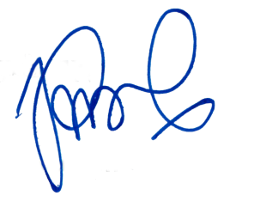Sekretaris

**Irsyadi**

Tembusan:

Ketua Pengadilan Tinggi Agama Padang